**Czy Garmin Edge Explore to urządzenie godne uwagi?**

**Przeczytaj nasz artykuł i dowiedz się więcej o liczniku rowerowym Garmin Edge Explore. Poznasz jego funkcje i specyfikacje. Zapraszamy!**

**Garmin Edge Explore - Profesjonalny licznik rowerowy**

Jesteś rowerzystą i poszukujesz wysokiej jakości licznika rowerowego? Świetnym wyborem będzie [Garmin Edge Explore](https://www.eazymut.pl/garmin-edge-explore/1408-edge-explore-z-pl-topo-010-02029-10plto-fx.html), który posiada dotykowy wyświetlacz oraz wiele inteligentnych funkcji online. Urządzenie posiada 3-calowy wyświetlacz, który jest jasny i widoczny nawet w najtrudniejszych warunkach pogodowych. Zapewni nam dokładną widoczność trasy oraz potrzebnych parametrów. Warto, zaznaczyć, że jest możliwość korzystania z niego nawet w rękawiczkach rowerowych.

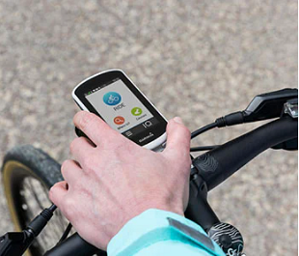

**Czym cechuje się Garmin Edge Explore?**

Licznik **Garmin Edge Explore** został wyposażony w automatyczny generator tras oraz instrukcję nawigacji. Tak jak wspominaliśmy wcześniej ekran jest dotykowy i jest możliwa obsługa w rękawiczkach. Bez problemu możemy, również połączyć się przez Bluetooth ze smartfonem. Urządzenie jest całkowicie wodoodporne więc możemy wybierać się w trasy nawet w najtrudniejszych warunkach pogodowych. Kolejną zaletą jest długi czas pracy na baterii, nawet do 12 godzin.

**Inteligentne funkcje online w urządzeniu**

*Garmin Edge Explore* zawiera zintegrowaną mapę Garmin Cycle Map, która zawiera szczegółowe trasy i umożliwia wybór trasy według popularności. Dodatkowo wbudowany licznik GPS śledzi pokonany przez nas dystans, wysokość oraz prędkość. Możemy, również pozostawać w łączności z innymi użytkownikami Garmin Edge Explore.